购物：淘宝案例分析

产品概述
- 产品概述
手机淘宝是阿里旗下淘宝网官方出品的手机应用软件，整合旗下天猫、聚划算、淘宝商城为一体。是一款移动端C2C电商购物APP。功能上与淘宝网web端功能相似，不同的是，针对近年来移动端用户的使用习惯和消费习惯的变化，在功能和内容层面做了一些丰富和优化。除了利用大数据优势进行全渠道运营之外，还将内容化，粉丝化和场景化作为新的发展方向。
- 产品定位
从淘宝的口号 " 移动购物，生活社区 " 以及 " 随时随地，想淘就淘 " 可以看出，手机淘宝的定位仍是以提供移动购物功能为主，同时向社区化倾斜，塑造生活类社区，做 C2C 的社区电商平台。
- 目标用户
主要分为两类，一类是用户一类是商家。
商家：
品牌旗舰店/官方网店：这类型的店铺是指商家以企业自有品牌(或者TM)入驻淘宝商城，经营的主要是同一品牌，不同类目下的所有产品。这类型的店铺本身具有一定的运营能力和品牌影响力，具有权威性，提供的商品品质有保证，且品牌服务比较成熟。

对于消费者而言，这类型的网店可信度更高，提供的商品和服务更加可靠。对于企业而言，淘宝对企业店铺有一定的扶持政策，注册流程更加简化，页面定制，以及店铺标识全程全链路展示。
个人网店：这类型的店铺主要是由店主个人或者和员工一起经营，经营的商品无限制，提供的商品和服务由店主自己决定，这类型的店铺本身不具有品牌效应。

用户：
犹豫不决型用户：这类型用户的痛点在于购买目的不明确，需要买什么？要不要买？是这类型用户主要思考的问题，这类型用户希望平台可以为他们提供更多对决策有价值的参考性意见和建议，或者提供优惠驱动他们完成购买行为。
品牌导向性用户：这类型的用户以品牌或者熟悉的店铺/店主，人气较高的个人店铺/店主为导向，购买决策取决于情绪唤起和店铺身份背书产生的品牌的效应。这类型用户倾向于更多的了解自己心仪的品牌和店铺/店主的分享更新的信息。
理性消费型用户：这类型用户有明确的购买目标，购买商品的需求是想要买到性价比更高的商品。
- 使用场景
- 想便利的获得商品
- 想用更便宜的价格获得商品
流程交互
- 启动页面及主页
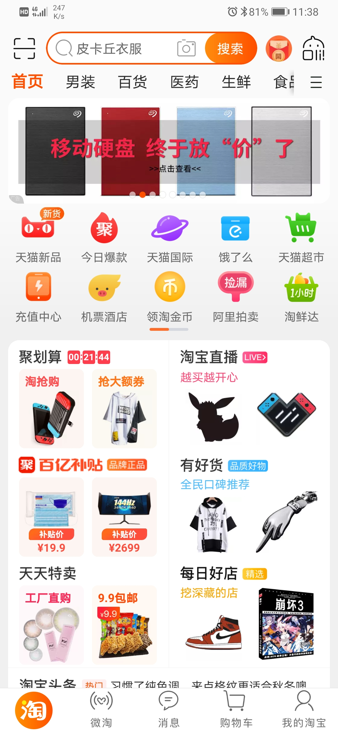
启动面先对而言是非常的清爽的该页面想展示淘宝app的货物应有尽有。
主页头部是搜索框方便我们搜索物品，下面是根据我们平时在淘宝购买的物品开给我们进行商品的推荐。然后就是阿里的一些主要功能提供给我们选择。最下面是导航条，方便我们跳转页面。
- 购买页面
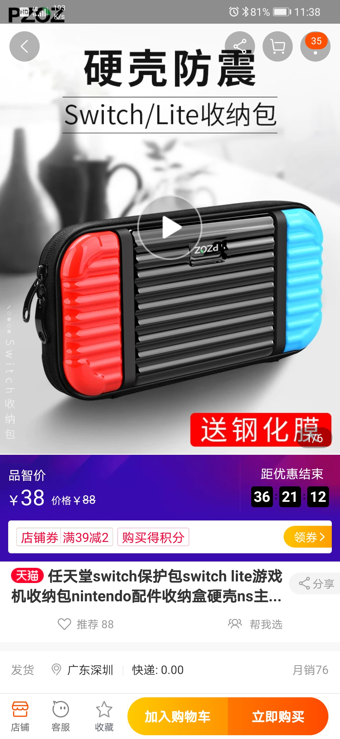
购买页面主要是对产品的一些简介和如何购买的操作。最下方是加入购物车和立即购买。上方是产品的简介，在这个页面中还能领取对于这个产品的优惠券。
- AR扫描页面
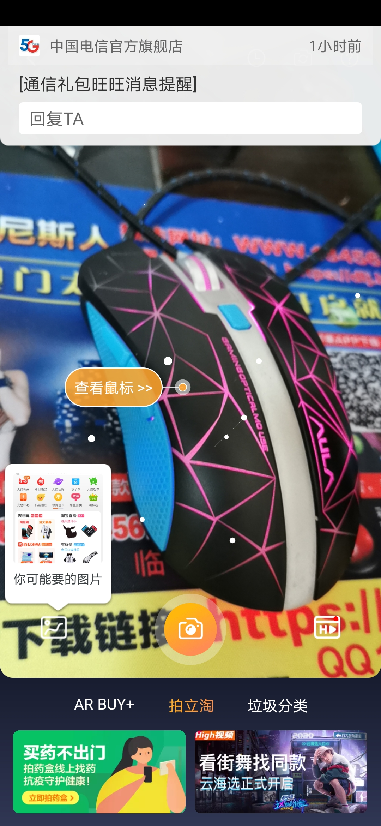
在AR扫描页面时可以对周围商品的识别，然后跳转到购买该商品的页面
- 购物车
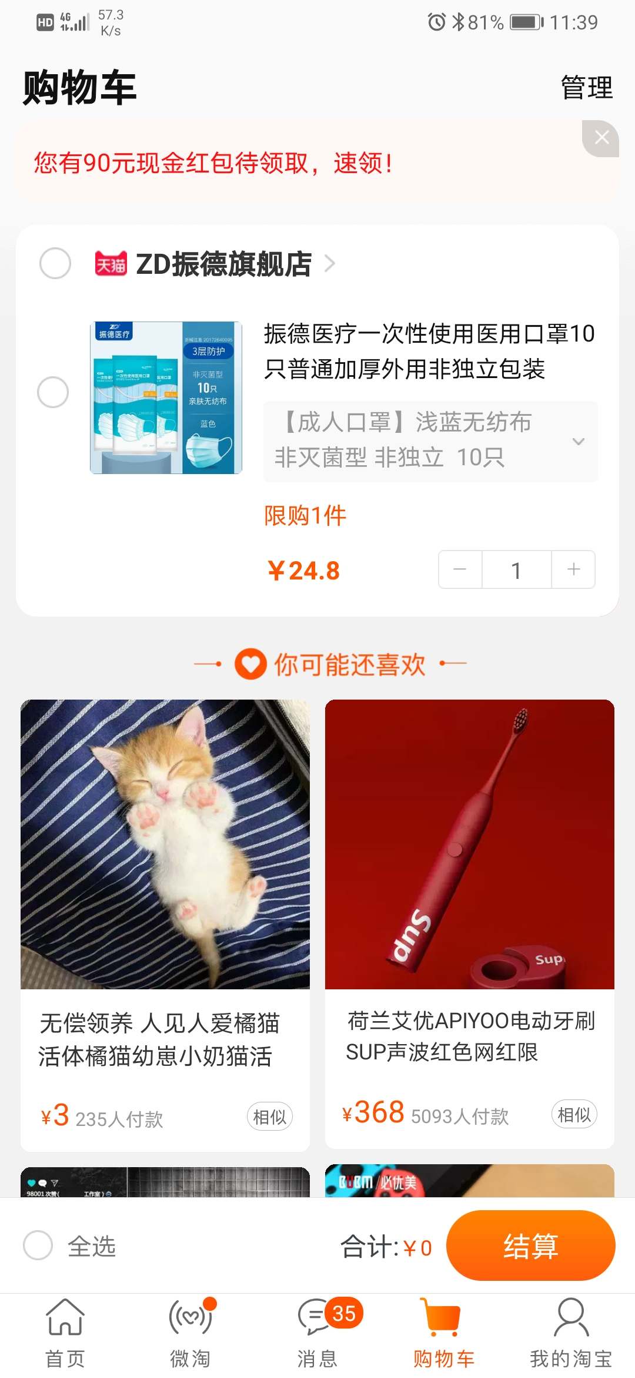
购物车中有一个全选的按钮可以方便我们进行一次性的购买。下面还有对于我们 的购买习惯给我们推荐一些商品。

总结
- 优点
界面简洁，购买商品方便。AR识别功能新颖
- 缺点
消息栏的广告太多
- 机会
吸引新的一批年轻人参与到淘宝购物的环节中
- 竞争
其他购物app的冲击

